第三章 4 磁场对通电导线的作用力
在第二节中我们已经初步了解了磁场对通电导线的作用力。安培在研究磁场与电流的相互作用方面做出了杰出的贡献，为了纪念他，人们把通电导线在磁场中受的力称为安培力（Ampère force）。这节将对安培力做进一步的讨论。

安培力的方向
我们首先研究安培力的方向与哪些因素有关。

演示
按照图3.1-3所示进行实验。
1．上下交换磁极的位置以改变磁场的方向，观察受力方向是否改变。
2．改变导线中电流的方向，观察受力方向是否改变。
通过这两种情况的分析，我们实际上已经了解了导线受力的方向与磁场方向、电流方向的关系。你能用简洁的方法表达这个关系吗？

通电导线在磁场中所受安培力的方向，与导线、磁感应强度的方向都垂直，它的指向可用以下方法判定：伸开左手，使拇指与其余四个手指垂直，并且都与手掌在同一个平面内；让磁感线从掌心进入，并使四指指向电流的方向，这时拇指所指的方向就是通电导线在磁场中所受安培力的方向。这就是判定通电导线在磁场中受力方向的左手场定则（left-hand rule）。
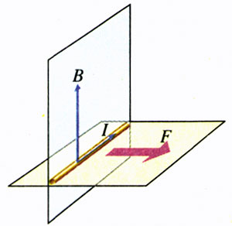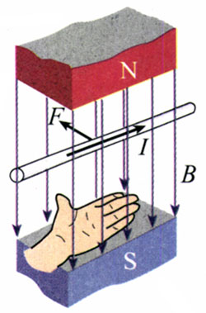
图3.4-1 安培力的方向与导线方向、磁感应强度的方向都垂直。
图3.4-2 安培力的指向用左手定则判定
磁场、安培力的问题，在很多方面都与电场、库仑力的问题相似。然而，安培力要比库仑力复杂得多。研究库仑力时，用来检验电场的是点电荷，检验电荷受力的方向与电场的方向相同或相反；但在研究安培力时，与电场中的检验电荷作用相当的是一个有方向的电流元，电流元受力的方向与磁场的方向、电流元的方向三者不但不在一条直线上，而且不在一个平面里。因此，研究安培力的问题要涉及三维空间。

演示
平直通电导线之间的相互作用
如图3.4-3所示，两条平行的通电直导线会通过磁场发生相互作用。在什么情况下两条导线相互吸引，什么情况下相互排斥？请你运用学过的知识进行讨论并做出预测，然后用实验检验你的预测。
图3.4-3 研究通电平行导线间的相互作用

安培力的大小
在第二节的学习中我们已经知道：垂直于磁场B放置、长为L的一段导线（图3.4-4甲），当通过的电流为I时，它所受的安培力F为
F＝ILB （1）
当磁感应强度B的方向与导线的方向平行时，导线受力为零。
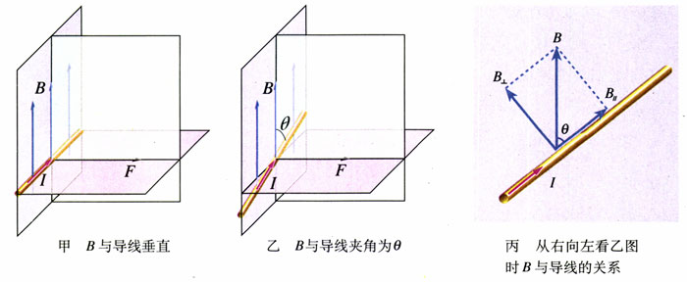
图3.4-4 导线与磁场的夹角不同时受力的情况有所不同。
当磁感应强度B的方向与导线方向成θ角时（图3.4-4乙），它可以分解为与导线垂直的分量B⊥和与导线平行的分量B∥（图3.4-4丙）。
B⊥＝Bsinθ
B∥＝Bcosθ
其中B∥不产生安培力，导线所受的安培力只是B⊥产生的，由此又得到
F＝ILBsinθ （2）
这是一般情况下安培力的表达式。

磁电式电流表
中学实验室使用的电流表是磁电式电流表（图3.4-5），它所依据的物理学原理是安培力与电流的关系。
磁电式仪表最基本的组成部分是磁铁和放在磁铁两极之间的线圈。图3.4-6是线圈在磁场中受力情况的图示。当电流通过线圈时，导线受到安培力的作用。由左手定则可以判定，线圈左右两边所受的安培力的方向相反，于是安装在轴上的线圈就要转动。
线圈转动时，图3.4-5中的螺旋弹簧变形，反抗线圈的转动。电流越大，安培力就越大，螺旋弹簧的形变也就越大。所以，从线圈偏转的角度就能判断通过电流的大小。
从图3.4-1和图3.4-2可以看出，安培力总与磁感应强度的方向垂直。为了使电流表表盘的刻度均匀，两磁极间装有极靴，极靴中间又有一个铁质圆柱。这样，极靴与圆柱间的磁场都沿半径方向，线圈无论转到什么位置，它的平面都跟磁感线平行（图3.4-7），表盘的刻度就是均匀的了。
线圈中的电流方向改变时，安培力的方向随着改变，指针的偏转方向也随着改变。所以，根据指针的偏转方向，可以知道被测电流的方向。
磁电式仪表的优点是灵敏度高，可以测出很弱的电流；缺点是线圈的导线很细，允许通过的电流很弱（几十微安到几毫安）。如果希望用它测量较大的电流值，就要根据第二章的方法扩大其量程。
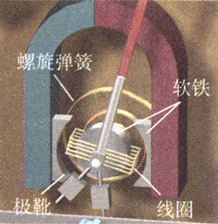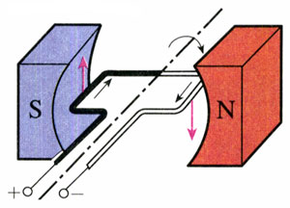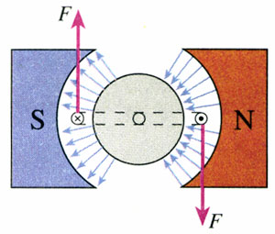
图3.4-5 磁电式电表结构的示意图
图3.4-6 通电线圈在安培力的作用下发生转动
图3.4-7 极靴和铁质圆柱使磁场沿半径方向

做一做
旋转的液体
在玻璃皿的中心放一个圆柱形电极，沿边缘内壁放一个圆环形电极，把它们分别与电池的两极相连，然后在玻璃皿中放入导电液体，例如盐水。如果把玻璃皿放在磁场中（图3.4-8），液体就会旋转起来。观察发生的现象，用学过的知识解释。液体旋转的方向与你事先的判断是否一致？
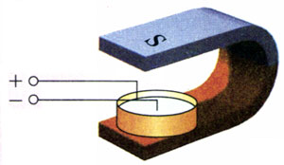
图3.4-8 液体向哪个方向旋转？

问题与练习
1．图3.4-9的磁场中有一条通电导线，其方向与磁场方向垂直。图甲、乙、丙分别标明了电流、磁感应强度和安培力三个量中两个量的方向，试画出第三个量的方向。（本书用“．”表示磁感线垂直于纸面向外，“×”表示磁感线垂直于纸面向里，“⊙”表示电流垂直于纸面向外，“⊗”表示电流垂直于纸面向里。）
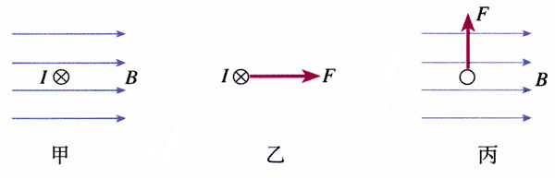
图3.4-9 画出未标出的电流或磁感应强度、安培力的方向
2．把一根通电的硬直导线ab放在磁场中，导线所在区域的磁感线呈弧形，如图3.4-10所示。导线可以在空中自由移动和转动，导线中的电流方向由a向b。
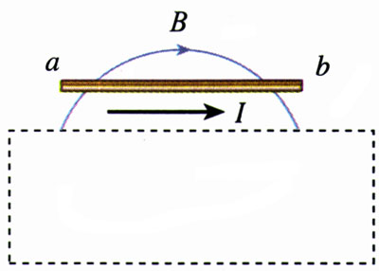
图3.4-10
（1）请描述导线的运动情况。
（2）虚线框内有产生以上弧形磁感线的磁场源，它可能是条形磁体、蹄形磁体、通电螺线管、直线电流。请你分别按每种可能考虑，大致画出它们的安放位置。

3．图3.4-11所示为电流天平，可以用来测量匀强磁场的磁感应强度。它的右臂挂着矩形线圈，匝数n＝9，线圈的水平边长为l，处于匀强磁场内，磁感应强度B的方向与线圈平面垂直。当线圈中通过电流I时，调节砝码使两臂达到平衡。然后使电流反向，大小不变。这时需要在左盘中增加质量为m的砝码，才能使两臂再达到新的平衡。
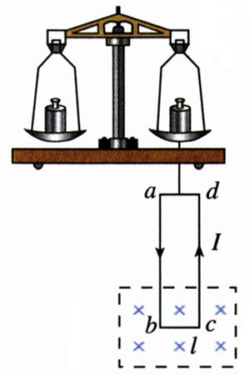
图3.4-11 电流天平
（1）导出用已知量和测量得到的量n、m、l，I计算B的表达式。
（2）当l＝10.0 cm，I＝0.10 A，m＝8.78 g时，磁感应强度是多少？
4．如图3.4-12所示，把一根柔软的弹簧悬挂起来，使它的下端刚好跟槽中的水银接触。通电后，你预计会发生什么现象？怎样解释这个现象？
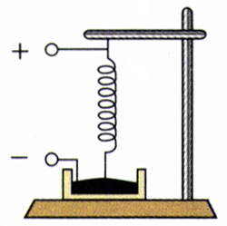
图3.4-12 通电后会出现什么现象？

完整的解释要用到力矩的知识，这里就不深入讨论了。

